Муниципальное общеобразовательное учреждение

средняя общеобразовательная школа №24

142440, Московская область, Ногинский район, п. Обухово,

ул. Московская, д. 4.

**«Русские сказки»**

***Исследовательская работа***

Учитель Соколова Алевтина Васильевна

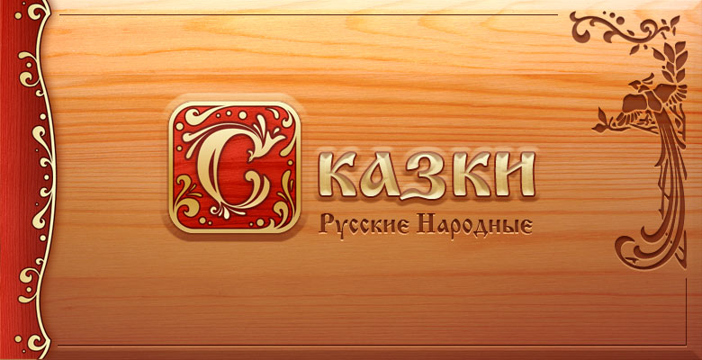

2016-2017 учебный год

Исследовательская работа.

Русская сказка.

В исследовательской работе русская народная сказка представлена как некая быль, имевшая место, «когда время еще только начиналось». Здесь приводятся результаты работы исследователей Древней культуры славян дохристианского периода, которые, опираясь на образность славянских буквиц, восстанавливают в сказках глубинный смысл образов, скрытый за поверхностным бытовым сюжетом. Материалы данного исследования могут быть использованы и для занятий в дошкольных учреждениях, и для факультативных занятий по древнерусской литературе в старших классах, и в классах с углубленным изучением литературы.

Оглавление:

1. Введение……………………………………………………………………....3
2. Исследовательская работа «Русская сказка»…………………………….....4
3. Заключение…………………………………………………………………...10
4. Библиографический список и Интернет-ресурсы………………………….11

Введение.

Цель работы: передать глубину, мудрость древней славянской сказки, показать её уникальную образность, национальную самобытность.

Задачи:

* познакомить с результатами исследований современных ученых образной природы русских сказок;
* сделать идеи и мудрость сказок более понятными и близкими современным детям и взрослым;
* создать у учащихся представления о вечно живых традициях древнеславянской культуры.

*«Народ, не знающий своего*

*прошлого, не имеет будущего».*

*М.Ломоносов.*

О культуре и письменности древних славян на сегодняшний день можно найти не так много учебной литературы, в том числе и в интернете. Поэтому очень радуют попытки современных исследователей воссоздать древнейшие законы, миропонимание и историю наших далёких предков. Опираясь на образность родных буквиц, изучая мифы, сказания, былины, песни, ученые восстанавливают сведения о древнеславянской культуре дохристианского периода .

В книге «Культура и традиции Русичей» мы находим информацию о том, что жизнь наших предков была неразрывно связана с природой, и они познавали законы мироздания через себя, изнутри. Поэтому их восприятие мира было живым и многомерным.

Для того чтобы сохранить информацию для будущих поколений, славянские мудрецы давали часть древних знаний народу в виде сказок, где информация была подобрана для образного восприятия. Сказки всегда передавались слово в слово, для того чтобы информация не подвергалась искажению. То, что славяне узнавали с детского возраста из сказок, было жизненной мудростью, с помощью которой ребенок обучался познавать окружающий мир.

И именно она, русская сказка, является предметом нашего исследования. Наша цель — дать возможность широкому кругу людей увидеть мир таким, каким воспринимали и понимали его наши Предки.

Несмотря на то, что в наши дни все сказки существуют в искаженном виде, исследователям удалось вернуть изначальный смысл некоторым сказкам для наших малышей. Взрослым, мы думаем, тоже станет очень полезным и интересным знакомство с истинным смыслом славянских сказок.

Сейчас уже ни для кого не секрет, что дети видят, ощущают реальность гораздо шире и глубже, чем взрослые. То, что для взрослого - Небыль, для малыша - Быль. Поэтому так важно знакомить ребенка с «правильными» сказками, с правдивыми начальными образами, без наслоения политики и истории.

Из «Пособия по древнерусскому языку, буквицы» узнаём о том, что наиболее правдивыми, относительно свободными от искажений являются некоторые сказы Бажова, сказки няни Пушкина - Арины Родионовны, записанные поэтом почти дословно, Ершова, Аристова, Ломоносова, Афанасьева, а также Сказы из книги Славянских Вед.

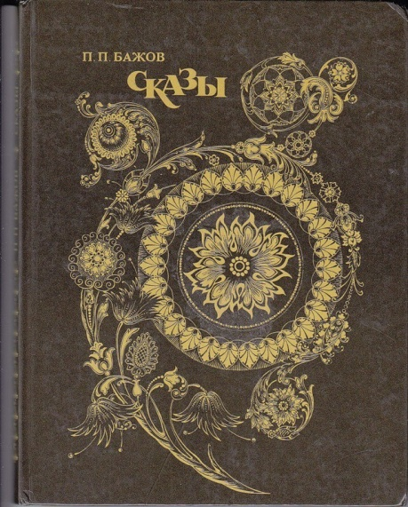 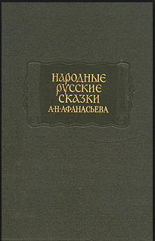

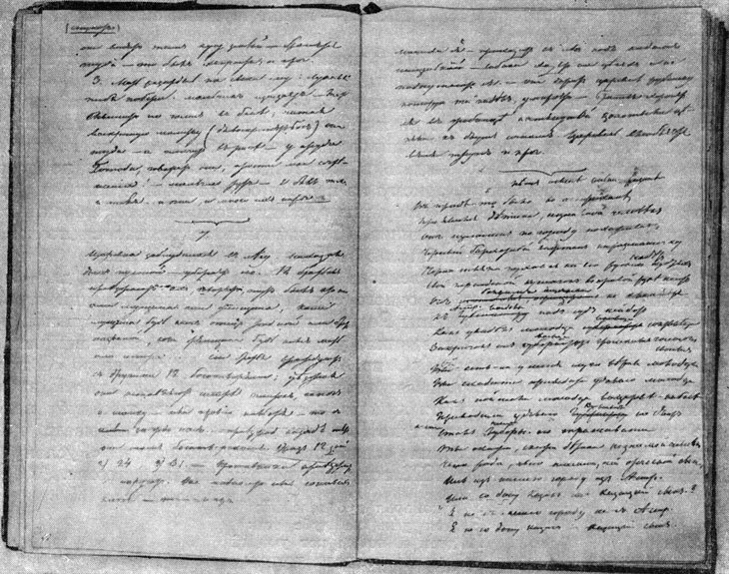

Заключительные слова любой древнерусской сказки, в отличие от общеизвестной фразы, звучали так: «Сказка - ложь, да в ней намек, кто познает - тем Урок». И обращены они не только к молодцам.

В «Родовом букваре древнесловенской буквицы» находим образное толкование слова Урок - состояние, когда человека любыми способами подталкивают задуматься, КТО он есть такой и КАКОЙ путь ему нужно пройти. «Ложью» у славян называлась неполная, поверхностная правда. «Ложь» и «ложе» были однокоренными словами, то есть то, что лежит на поверхности. Таким образом, Сказка — Ложь (поверхностная информация), но в ней всегда есть Намек на тот Урок, который каждому из людей необходимо познать в течение своей Жизни.

Именно поэтому очень часто герой сказки получает задание: «Пойди Туда, неведомо Куда, принеси То, неведомо Что». Фантазия современного человека не осилит эту фразу, а у наших мудрых предков на этот вопрос был вполне адекватный ответ. Получив такое наставление, человек начинает с того, что заглядывает внутрь себя, чтобы увидеть все многообразие красок и звуков своей Души, чтобы почувствовать и познать мудрость, которую получил при рождении от предков. Этот славянский урок повторяет не одна народная мудрость мира: «Искать мудрость вне себя – верх глупости», «Загляните внутрь себя, и вы откроете весь мир».

Из этих вариантов толкования становится понятно, что Сказка, наполненная многомерными образами и символами, обладала несколькими уровнями прочтения: поверхностным, житейским и глубоким, скрытым. Чтобы понять древние сказы и смысл, заложенный в них, необходимо отказаться от современного мировосприятия и взглянуть на мир глазами людей, живших в древние времена. А главное, необходимо иметь образное восприятие, которое имели наши Предки.

Рассмотрим, к примеру, современные сказки для самых маленьких. Сегодня, к сожалению, никто не обращает внимания на то, что редакция указывает, что сказки кем-то пересказаны. Так, «Колобок» пересказан К.Ушинским, «Репка» - А.Толстым, «Гуси-лебеди» - М.Булатовым и так далее. Изучив отдельные работы по древнейшей истории славян некоторых исследователей, мы можем понять и разобрать те искажения образов и логики, которые существуют в современном изложении сказок.

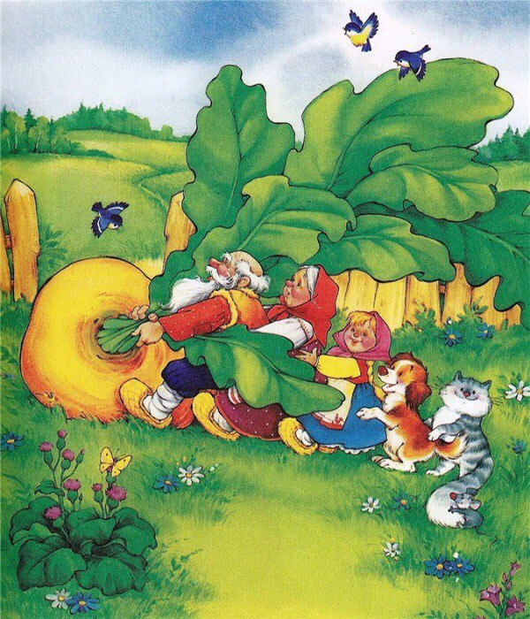Текст сказки «Репка» все помнят с детства. Читая эту сказку, обратим внимание на навязчивое отсутствие родителей. То есть перед детьми предстает неполная семья, и это воспринимается как норма. Что мы видим в современном обществе? Растят детей, зачастую, бабушки и дедушки, даже в полной семье стало традицией «сдавать» ребенка на воспитание старикам. Исследователи предполагают, что эта традиция утвердилась во времена крепостного права, как необходимость. В современной «Репке» линия поколений прервана, разрушена гармония отношений.

Древняя «Репка» повествует о структуре Рода и его совместном труде, о теснейшей связи поколений. В изначальном варианте было девять элементов, в каждом из которых был свой образ.

«Посадил Дед репку», не свеклу, не морковь, а именно репку. В «Родовом букваре» находим расшифровку образов сказки:

Репка у древних славян была символом достояния Рода, его корней.

Дед - символ Древней Мудрости и передачи её из поколения в поколение.

Бабка - традиции Рода.

Отец - защита и опора Рода.

Мать - любовь и забота.

Внучка- потомство Рода.

И все, что есть при Роде:

Жучка - достаток в Роду (охрана достатка).

Кошка - благостная обстановка.

Мышка - благосостояние семьи (считалось, что мышь живет там, где есть излишки).

У славян изначальный смысл этой сказки заключался в следующем: «Иметь связь с Родом, с Родовой Памятью, жить в гармонии с родными и иметь Счастье в семье». Это «матрешка» - одно без другого не имеет уже смысла и полноты.

Задумайтесь, почему из этой древней сказки для малышей убраны отец (опора) и мать (любовь и забота)… Какова судьба современного деда и его бабки? где отец? чем заняты мать и дочь? О животных и говорить не приходится...

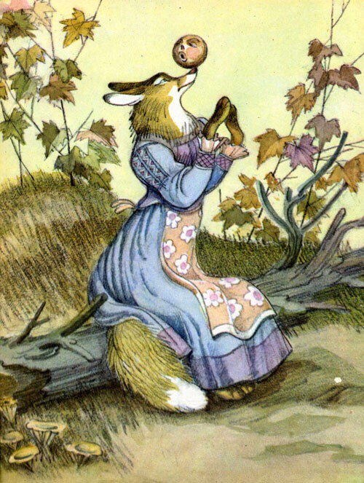«Колобок» - ещё одна сказка, знакомая всем с детства, обретает совсем иной смысл и глубокую суть, когда мы открываем для себя её истинное содержание. Колобок у славян, оказывается, никогда не был ни пирожком, ни булочкой, ни каким другим хлебобулочным изделием, которые нам выдают за Колобка. Мысль народная глубока и образна. Колобок — это метафора, как почти все образы героев русских сказок. Недаром русский народ повсюду славился своим образным мышлением.

Древний «Колобок» - это сказ о движении полной луны по небосклону через «чертоги» (созвездия) от полнолуния до новолуния. Взгляните на звездную карту. Там вы найдете созвездия Лебедя, Ворона, Медведя, Волка, Лисы, упоминаемые в древней сказке. Сотворенный Девой (в созвездии Девы) по просьбе Раса (созвездие Льва) Колобок (полная луна) попадает в чертоги, носящие имена данных птиц и животных, и каждый из них отщипывает от душистого колобка кусочек, пока лиса не доедает то, что от него осталось (наступает новолуние).

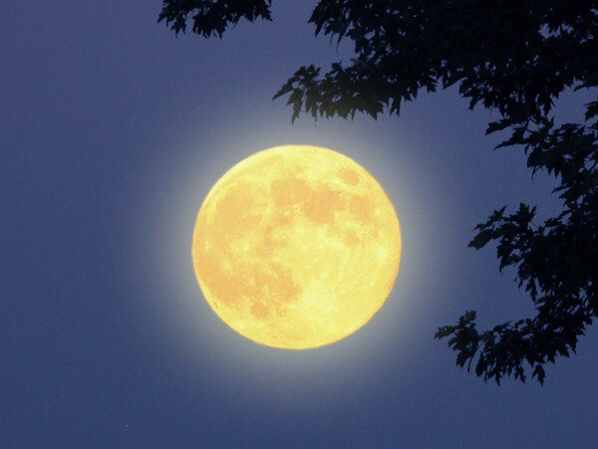 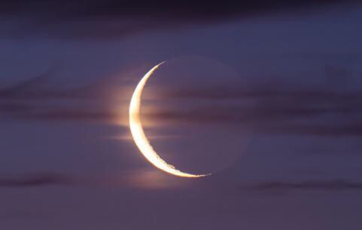

Вот так, с помощью сравнения съедобного колобка с луной, ребенок познавал сложное астрономическое явление. А можно ли современного «Колобка» переделать на старый лад? Конечно можно, показывая малышу луну от полнолуния до новолуния каждые 2-3 дня.

И, конечно же, стоит обратить внимание на ярчайшие образы в русских народных загадках (из собрания В.И.Даля): «Голубой платок, красный колобок: по платку катается, людям усмехается» (Небеса и Солнце); «Белоголовая корова в подворотню смотрит» (Месяц); «Вертится вертушечка, золотая коклюшечка, никто её не достанет: ни царь , ни царица , ни красная девица» (Солнце); «Кто на свете всех богаче?» (Земля).

Не каждый человек способен осознать мудрость Жизни в изначальном толковании, потому что её нужно воспринимать сердцем, Душой. Об этом очень хорошо, образно сказано в сказке про курочку Рябу.

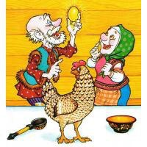Кажется, какая-то глупость: баба с дедом били-били яйцо, а тут мышка, хлоп - и сказке конец. Зачем все это? Действительно, только детям несмышленым рассказывать...

А сказка эта об образе Духовной Мудрости, скрытой в золотом яйце, которая не каждому и не всегда открывается, которую наскоком не возьмешь, сколько ни бей. В то же время, случайно прикоснувшись (как мышка), можно разбить эту систему на осколки, разрушить целое.

Поэтому, если люди не дошли еще до того уровня, когда они смогли бы понять сокровенное (золотое яичко), то для них сначала необходима простая и доступная информация (простое яичко).

Когда Вы рассказываете ту или иную сказку своему малышу, зная её скрытый смысл, изначальная Мудрость, заключенная в этой сказке, впитывается с «молоком матери», на подсознательном уровне. Такой ребенок будет понимать многие жизненные вещи и соотношения без лишних объяснений и логических подтверждений, образно, правым полушарием, как говорят современные психологи.

Подводя итоги, хочется отметить, что, несмотря на небольшое количество рассмотренных примеров сказок и образов, даже этой малости хватает, чтобы понять, что мы прикоснулись к настоящим древним знаниям, которыми жили наши предки. И в наше непростое время особенно необходимо любить и очень бережно относится к своей родной культуре.

Заключение:

Любой человек способен бесконечно совершенствоваться, при условии, что он вернется к своим корням (своему Роду). И огромную помощь ему в этом окажут культура и традиции его Предков.

Список используемых источников:

1. Благова Э. «Старославянский словарь по рукописям X-XI веков». М. 1999.
2. Греков В.Ф. «Пособие для занятий по русскому языку». М. 2000.
3. Гриневич Г.С. «Праславяпская письменность. Результаты дешифровки». М. 1999. Т. 2
4. Даль В.И. «Толковый словарь живого великорусского языка». М. 1955. Т. 1-4.
5. Дарияр. Культура и традиции Русичей. М. 2008.
6. Ефимцева Л. В.. Ошуркова Т. Ф. Родовой Букварь Древнесловенской Буквицы. Краснодар, 2010.
7. Классен Г.И. «Древнейшая история славян и славяпо-руссов до рюриковского времени». М. 2008.
8. Маркова А.Н. «Культурология». М. 2005.
9. Мирошниченко О. «Тайны русского алфавита». М. 2004.
10. Пособие по древнерусскому языку, буквица.
11. Преображенский А. «Этимологический словарь русского языка». М. 1910— 1914.
12. <https://4brain.ru/blog/скрытый-смысл-в-сказках-2/>
13. <http://www.alexfl.ru/vechnoe/vechnoe_skazki.html>
14. <http://www.mifologies.ru/index.php?option=com_content&view=article&id=1043:2012-08-21-20-29-37&catid=113&Itemid=128>